

Referat pri geografiji
Hrušiški škoromati, Drežniški pust in Borovo gostüvaje

Kazalo
KAZALO 2
Uvod 3
1 Škoromati 4
1.1 Splošno 4
1.2 Zgodovina 4
1.3 Maske 4
1.3.1 Škopiti 4
1.3.2 Sez Zguonci 4
1.3.3 Poberin 5
1.3.4 Pepeljuhar 5
1.3.5 Ti zeleni 5
1.3.6 Ostale maske 6
1.4 Potek 6
2 Drežniški pust 7
2.1 Splošno 7
2.2 Maske 7
2.2.1 Ta grdi 7
2.2.2 Cgajnarji 7
2.2.3 Petelinar 7
2.2.4 Loterija – vsaka dobi 8
2.2.5 Ostale maske 8
2.3 Potek 8
2.3.1 Priprave 8
2.3.2 Povorka 8
2.3.2.1 Bleda luna 8
2.3.3 Pust 9
2.3.4 Sodba in pokop 9
3 Borovo gostüvanje 10
3.1 Splošno 10
3.2 Zgodovina 10
3.3 Maske – vloge 10
3.3.1 Sneja 10
3.3.2 Mladoženec 11
3.3.3 Pop ali farar 11
3.3.4 Ostale osebe 11
3.4 Potek 11
4 Zaključek 13
5 Viri in literatura 14
Kazalo slik
Slika 1: Ti zeleni 7
Slika 2: Petelinar in poštar 9
Slika 3: Sneja in mladoženec 12
Slika 4: Vučja gomila 2008 14

Uvod
Pustovanja so v Sloveniji edinstven etnološko-kulturni spomenik, ki nam pomagajo ohranjati dediščino, čeprav jih ni mogoče shraniti ali arhivirati. Varujejo to kar so nam zapustili predniki; narečja, pesmi, obrtne spretnosti. Prav zaradi takšnih prireditev so se ohranile nemalokatere noše, maske, sposobnosti... Dokaz za to kako pomembne so je tudi to, da jih je slovenska država zaščitila. Vse prireditve v tem referatu so vpisane v register žive kulturne dediščine Slovenije, kar je garancija, da ne bodo izumrle in se bodo izvajale še v prihodnosti.
Včasih so bila pustovanja pomemben del vaških skupnosti in so jim dajala neko identiteto. Danes je njihov cilj, da jih vidi in si jih zapomni čim več ljudi. Zato to niso več majhne prireditve ampak množični dogodki z velikim številom gledalcev. Preko medijev so postale v zadnjem času še bolj prepoznavne, na tak način pa skrbijo za turizem in razvoj kraja. To se pozna (v tem rederatu) predvsem pri Borovem gostüvanju, ki je pomemben vir denarja za razvoj kraja.
Ni samo obiskovalcev iz leta v leto več, tudi prireditve postajajo iz leta v leto večje, kompleksnejše in zahtevnejše. To je vodilo do tega, da danes za izvajanje skrbijo razna društva, ki imajo več sredstev, nekaj pa jih lahko dobijo tudi od države.
Pustovanja v tem referatu prihajajo iz treh med seboj zelo oddaljenih krajev, pa vendar lahko med njimi najdemo vzporednice in nezanemarljive podrobnosti.

Škoromati

Splošno
Škoromati so pustne šeme, v katere se prebivalci Brkinov že stoletja oblačijo vsako leto. Tako kot pri drugih pustovanjih po Sloveniji tudi s škoromatijo ljudje na svojevrsten, tradicionalen in edinstven način preganjajo zimo po brkinskih vaseh. Običaj ohranjajo v vaseh: Gradišče, Ritomeče, Obrov, Javorje, Male Loče, Podbeže, Račice, Hrušica in Podgrad pri čemer imata slednji vasi največji pomen.

Zgodovina
Škoromat je z zgodovinskega stališča dokazano najstarejša maska na slovenskem etničnem ozemlju. Najstarejši zapisi o njem segajo v leto 1340, ko so v Čedadu zakonsko prepovedali javno kazanje v obleki škoromata (scaramatte). Tako so Brkinci ohranili tako ime samo, kot tudi obred celih 700 let.
Prvotno maske najverjetneje izvirajo iz časov, ko tukajšnji prebivalci še niso bili pokristjanjeni in so, tako kot drugod po Sloveniji, take šege uporabljali pri poganskih obredih (morda za častitev narave, pomladi, svetlobe...). Tekom časa so se seveda tudi oblike, pomeni in same osebnosti mask uporabljenih pri škoromatiji spreminjale in se danes rahlo razlikujejo od vasi do vasi. Kot pristne naj bi se ohranile v Hrušici.

Maske

Škopiti
Škopit ali črni kleščar, kot mu pravijo v Podgradu, je osrednja maska sprevoda. Je originalni škoromat, tisti ki so ga že pred 700 leti prepovedali v Čedadu. Nosi široko, s zajčjim krznom oblečeno pokrivalo izza katerega mu štrlijo ptičja peresa. Oblečen je ves v črnino in po obrazu pomazan z delci saj. Na glavo si obesi celega kragulja ali drugo ujedo, včasih pa samo vrano, katere namen je zbujati še večji strah. V rokah nosi velike klešče.
Ena ali dve takšni maski se najdeta v sprevodu, njun namen pa je strašiti ljudi, loviti otročad in preganjati mladenke, hkrati pa jih mazati s sajami.

Sez Zguonci
So najštevilčnejše maske v sprevodu. Na svoji opravi nosijo zvonce, s katerimi ustvarjajo hrup. Najznačilnejša oprema pa je visok klobuk, poln pisanih rož in trakov iz papirja ter lesena maska. Klobuk je tako visok in težak, da morajo uporabiti posebno vrvico, ki jim ga pomaga obdržati v ravnovesju.
Njihova naloga je, zraven tega da ustvarjajo hrup, lovljenje mladenk in otrok ter s tem pomoč škopitu, ki jih nato namaže s sajami.

Poberin
Niso našemljeni. Njihovi edini dodatki so bel predpasnik, klobuk in pa šopek na prsih. Po navadi sta dva, njuna naloga pa je pobiranje darov po hišah in imata kot taka edina pravico do vstopa v hišo. Ravno zaradi tega tudi ne nosita mask – da gospodar vidi, koga spusti v hišo.

Pepeljuhar
Oblečen je kot berač. Njegove obleke so cape, predstavlja pa starko ali starca. Nekje ob sebi ima koš. Vanj je vmešano zdrobljeno seno ali drobir in pa pepel. To nato suje in meče na pragove in dvorišča, kar velja kot blagoslov.

Ti zeleni
Je maska sestavljena iz samega zelenja. Uporabljen je lahko mah, bršljan, smreka ali resje. Vejice so našite na oblačilo. Predstavlja nov začetek, pomlad, rojstvo...
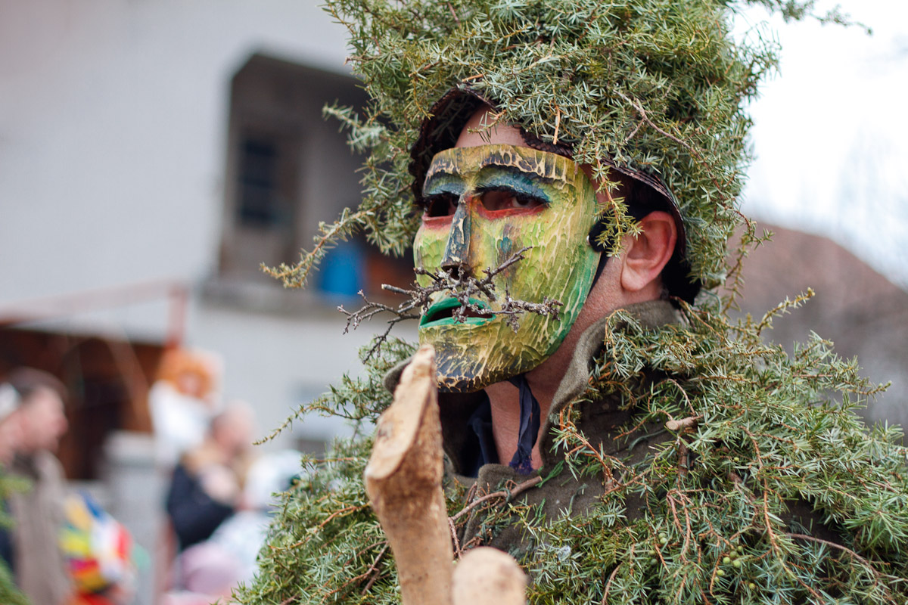Slika 1: Ti zeleni

Ostale maske
V Hrušici so to:
- šišca | - žandar | - medved marko
- ženin in nevesta | - zdravnik | - turek
- godci | - kaminar | - cigajnar in ciganka
- ta debeli | - kmet s cepcem | - cunjar
- kosec | - sejalec | - gozdar
- cingesar | - lovec | - slikar
- hudič | - uporna kulca | - pari v belem
- ta mrtu tega zdravga nosi

Ostale maske od drugod:
- zastavonoša

Potek
Priprave se začno na štefanovo, ko se udeleženci škoromatije zberejo, si razdelijo vloge in določijo njen potek.
Dogajanje se nadaljuje nato na pustno soboto ali pa nedeljo. Vsi škoromati se odpravijo na povorko skozi vso vas. Na koncu se razdelijo v dve skupini. Eni, s poberinom na čelu, se odpravijo na pobirko od hiše do hiše, kjer zbirajo darove, ostali pa gredo v gostilno ali pa na kakšno pogostitev, kjer veseljačijo, pijejo, jedo, igrajo, pojejo in zganjajo norčije, ki so ta dan vse dovoljene. Zraven vsega na visok drog ali drevo sredi vasi obesijo slamnatega pusta.
Dogajanje se zaključi na pepelnično sredo, ko slamnatega pusta snamejo in ga zunaj vasi sežgejo. Tak dogodek pa pridejo gledat vsi prebivalci vasi.

Drežniški pust

Splošno
Drežniški pust je še eden od številnih podobnih običajev, ki se izvajajo širom Slovenije. Organizirajo ga vaški fantje. Poleg značilnih mask je za to prireditev značilno še bogata dramska igra vpeta med samo dogajanje.

Maske

Ta grdi
So zadnji v sprevodu. Na glavi imajo leseno masko in ovnove rogove. Oblečeni so v ovčji brezrokavnik in pisane trakove iz blaga. Roke si mažejo s sajami. Za sabo vlečejo voz poln tlečega sena. Lovijo otroke in jih tepejo z najlonsko nogavico napolnjeno s pepelom. Je najbolj prepoznavna in verjetno tudi najstarejša drežniška maska.

Cgajnarji
So živo pisano opravljeni in nosijo lesene maske. Norčavo se obnašajo in po hišah kradejo dobrote in delajo zmedo v hlevih. Zanje skrbi pustni policaj.

Petelinar
Maska prodaja srečke, katerih dobitki se izžrebajo na pustno nedeljo. Okoli vratu nosi petelina, ki je bil v starejših časih glavna nagrada, zdaj pa ga zamenjujejo druge nagrade, ki so bolj praktične narave.
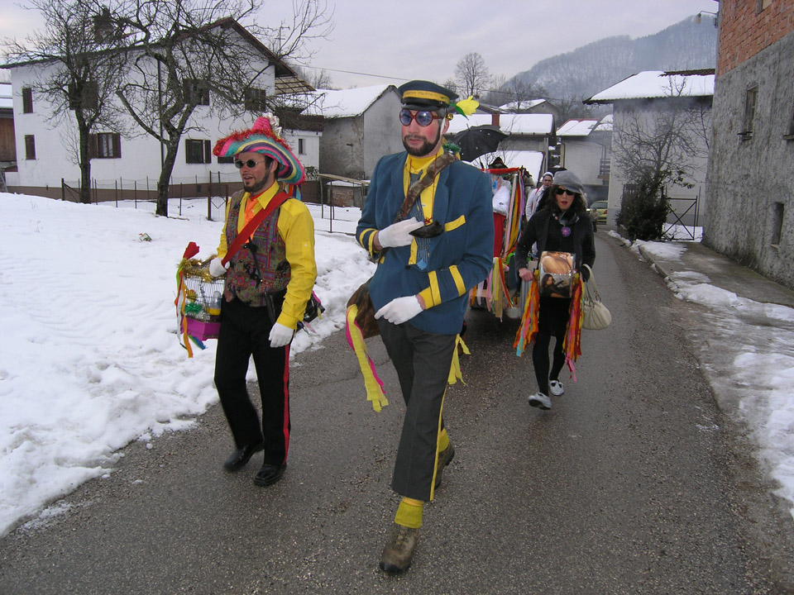Slika 2: Petelinar in poštar

Loterija – vsaka dobi
Masko predstavljata mladenič in mladenka. Fant deli dobitke, dekle pa ima srečke. Vse srečke so dobitne. Maska je mlajšega izvora saj ni starejša od tridesetih let.

Ostale maske
Redne (tradicionalne) maske:
- tisti ki vozi | - Rezijan - bukare | - hudič
- ta lepi | - zdravnik | - pepo
- ta stara dva | - ta debel | - policaj
- godec

Občasne (novejše) maske:
- smrt | - poštar | - ta mali
- mož s korpo | - ta velik | - dimnikar

Potek

Priprave
Priprave se začnejo že pred novim letom, ko fantovščina medse prejme nove člane. Ti se nato na treh sestankih, ki sledijo, dogovorijo o poteku pusta, o dodeljevanju mask in le te tudi izdelajo.

Povorka
Dogaja se na predvečer pustne sobote, ko fantje pogasijo javno razsvetljavo v vasi in zapojejo pesem ,,Bleda luna“. Sledi glasen sprevod po vasi.

Bleda luna
Bleda luna,
Kako prijazno siješ!
Bleda luna,
Kako prijazno siješ!
Čez tri gore,čez tri dole,
Čez tri zelene,hribe in doline!
Čez tri gore, čez tri dole,
Čez tri zelene,hribe in doline!

Mamca moja,
Pošljite me po vodo!
Mamca moja,
Pošljite me po vodo!
Kjer me moj ljubi,
Kjer me moj ljubi,
Kjer me moj ljubi Jaka,(s paljco)
Tam pri studencu čaka.

Pust
Na pustno soboto je na vasi povorka. Maske se delijo na ta lepe in ta grde. Ta grdi predvsem lovijo in strašijo gledalce, ta lepi pa obiskujejo gospodinjstva v vasi, pred vsakim pa ponovijo značilen dvogovor med gospodarjem in tistim, ki vodi sprevod.

Sodba in pokop
Sodba se dogaja na pustni torek na osrednjem prireditvenem prostoru na vasi. Tam poteka dramska igra o obsodbi pusta, ki ga obtožijo za vse kar se je slabega zgodilo v pustnem času. Pust ima tudi obrambo oziroma zagovornike.
Na koncu pusta obsodijo na smrt s streljanjem, zastrupitvijo ali vislicami. Ko pust umre, ga v pogrebnem sprevodu odpeljejo v gostilno, kjer ves večer leži na parah. Malo pred polnočjo ga odnesejo na prostor zunaj vasi in ga sežgejo.

Borovo gostüvanje

Splošno
Je pustna šega, ki se izvaja v Prekmurju, predvsem na pustno nedeljo. Značilna je predvsem za evangeličanske vasi. Včasih so jo izvajali, če se v vasi ni nihče poročil v zadnjem času, kar pa danes ne igra več tolikšne vloge, saj je namen običaja ponavadi zbiranje denarja za vaško skupnost ali gasilce. Velja za enega najbolj množičnega pustnega običaja na Slovenskem. Podobne običaje pa, ki vključujejo vleko debla ali hloda, poznamo po vsej Evropi. Osnovni pomen šege je bil smešenje neporočenih.

Zgodovina
Nekateri viri navajajo, da je bil običaj prvič izvajan v Puconcih leta 1921. Tja naj bi ga prinesel pop Franc Bükovič, ki je prišel tjakaj iz Murske Sobote, sam pa naj bi zvedel za šego na obisku Avstrijske Štajerske.
Kljub temu pa se navaja, da so se redka Borova gostüvaja dogajala tudi pred prvo svetovno vojno oziroma celo stoletje prej.

Maske – vloge

Sneja
Predstavlja nevesto. Včasih je bila to najstarejša neporočena ženska na vasi, danes pa je temu redkokdaj tako. Igra eno glavnih vlog. Ima venec na glavi, šopek na prsih in v rokah, ogrnjena je v zimski plašč, fantje pa jo radi ukradejo.
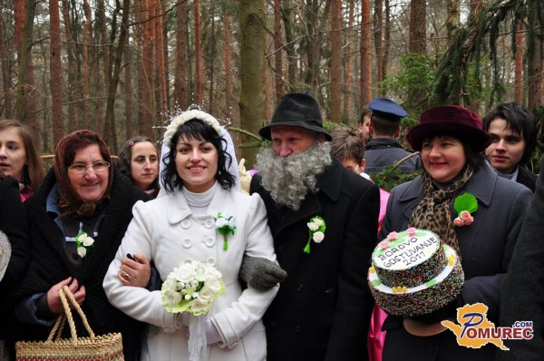Slika 3: Sneja in mladoženec

Mladoženec
Navadno prav tako najstarejši neporočeni moški na vasi. Nima posebno pomembne vloge. Oblečen je v ženitno obleko, tj. suknjič, oprasni šopek, včasih pa je na glavi nosil tudi klobuk.

Pop ali farar
Je eden najpomembnejših likov. Včasih so imeli v katoliških vaseh kot lik popa, v protestantskih pa katoliškega župnika. Danes je lik oblečen na pol v popa in na pol v katoliškega duhovnika, da ne bi bilo zamere. Včasih se je okoli vozil na vozu vpreženem s kravo in obdan s trnjem, danes pa se vozi na traktorski prikolici na kateri stoji prižnica. S tod pridiga o neporočenih (vse na smešen način), in senjo in mladoženca na koncu poroči.

Ostale osebe
Razne osebe ki so se zbrale na gostüvanju (delijo se na ženitovanjske in pustne):
- oče | - drüžabni | - delilke peciva
- mati | - pozvačin | - ženska z južino
- starešina | - turbaš | - gostinska strežba
- starešica | - muzikantje (ansanbel) | - redarstvo
- posvalbice | - povezovalec | - vabovci
- harmonikaš | - frizerke | - fotograf
- rešetar | - kopinar | - žlajfar
- marelaš | - roraš | - čistilec čevljev
- mate pa ne date | - bosnjak | - ponvar
- drotar | - poštaš | - medicina
- ciganice | - lopov | - mežnar
- merilci | - sodnija | - cestar
- koula majster | - fašenk | - gozdni liki...

Potek
Priprave se začnejo že novembra: delitev vlog, organizacija, izdelava mask, papirnatega cvetja... Dogaja se na pustno nedeljo, razen če ga v istem letu organizira več vasi.
Prireditev se dogaja en dan, od jutra do večera. Začne se zjutraj pred gasilskim domom. Tam poskrbijo za skupinsko fotografijo in poiščejo primernega ženina. Skupaj se nato odpravijo v gozd, kjer ima pop ali far pridigo. Nato posekajo bor, zgodi se poroka. Ves program je zabavno povezan z povezovalci, skozi se dobro pije in je, posluša pa se živa glasba, vaščani se nato počasi vrnejo v vas, kjer imajo svatbo, sledi pa tudi razdor poroke.
Ves čas poskušajo fantje s sosednjih vasi ukrasti kaj ali uničiti kakšen rekvizit in za največjo sramoto velja, če organizatorjem ukradejo vrh bora.
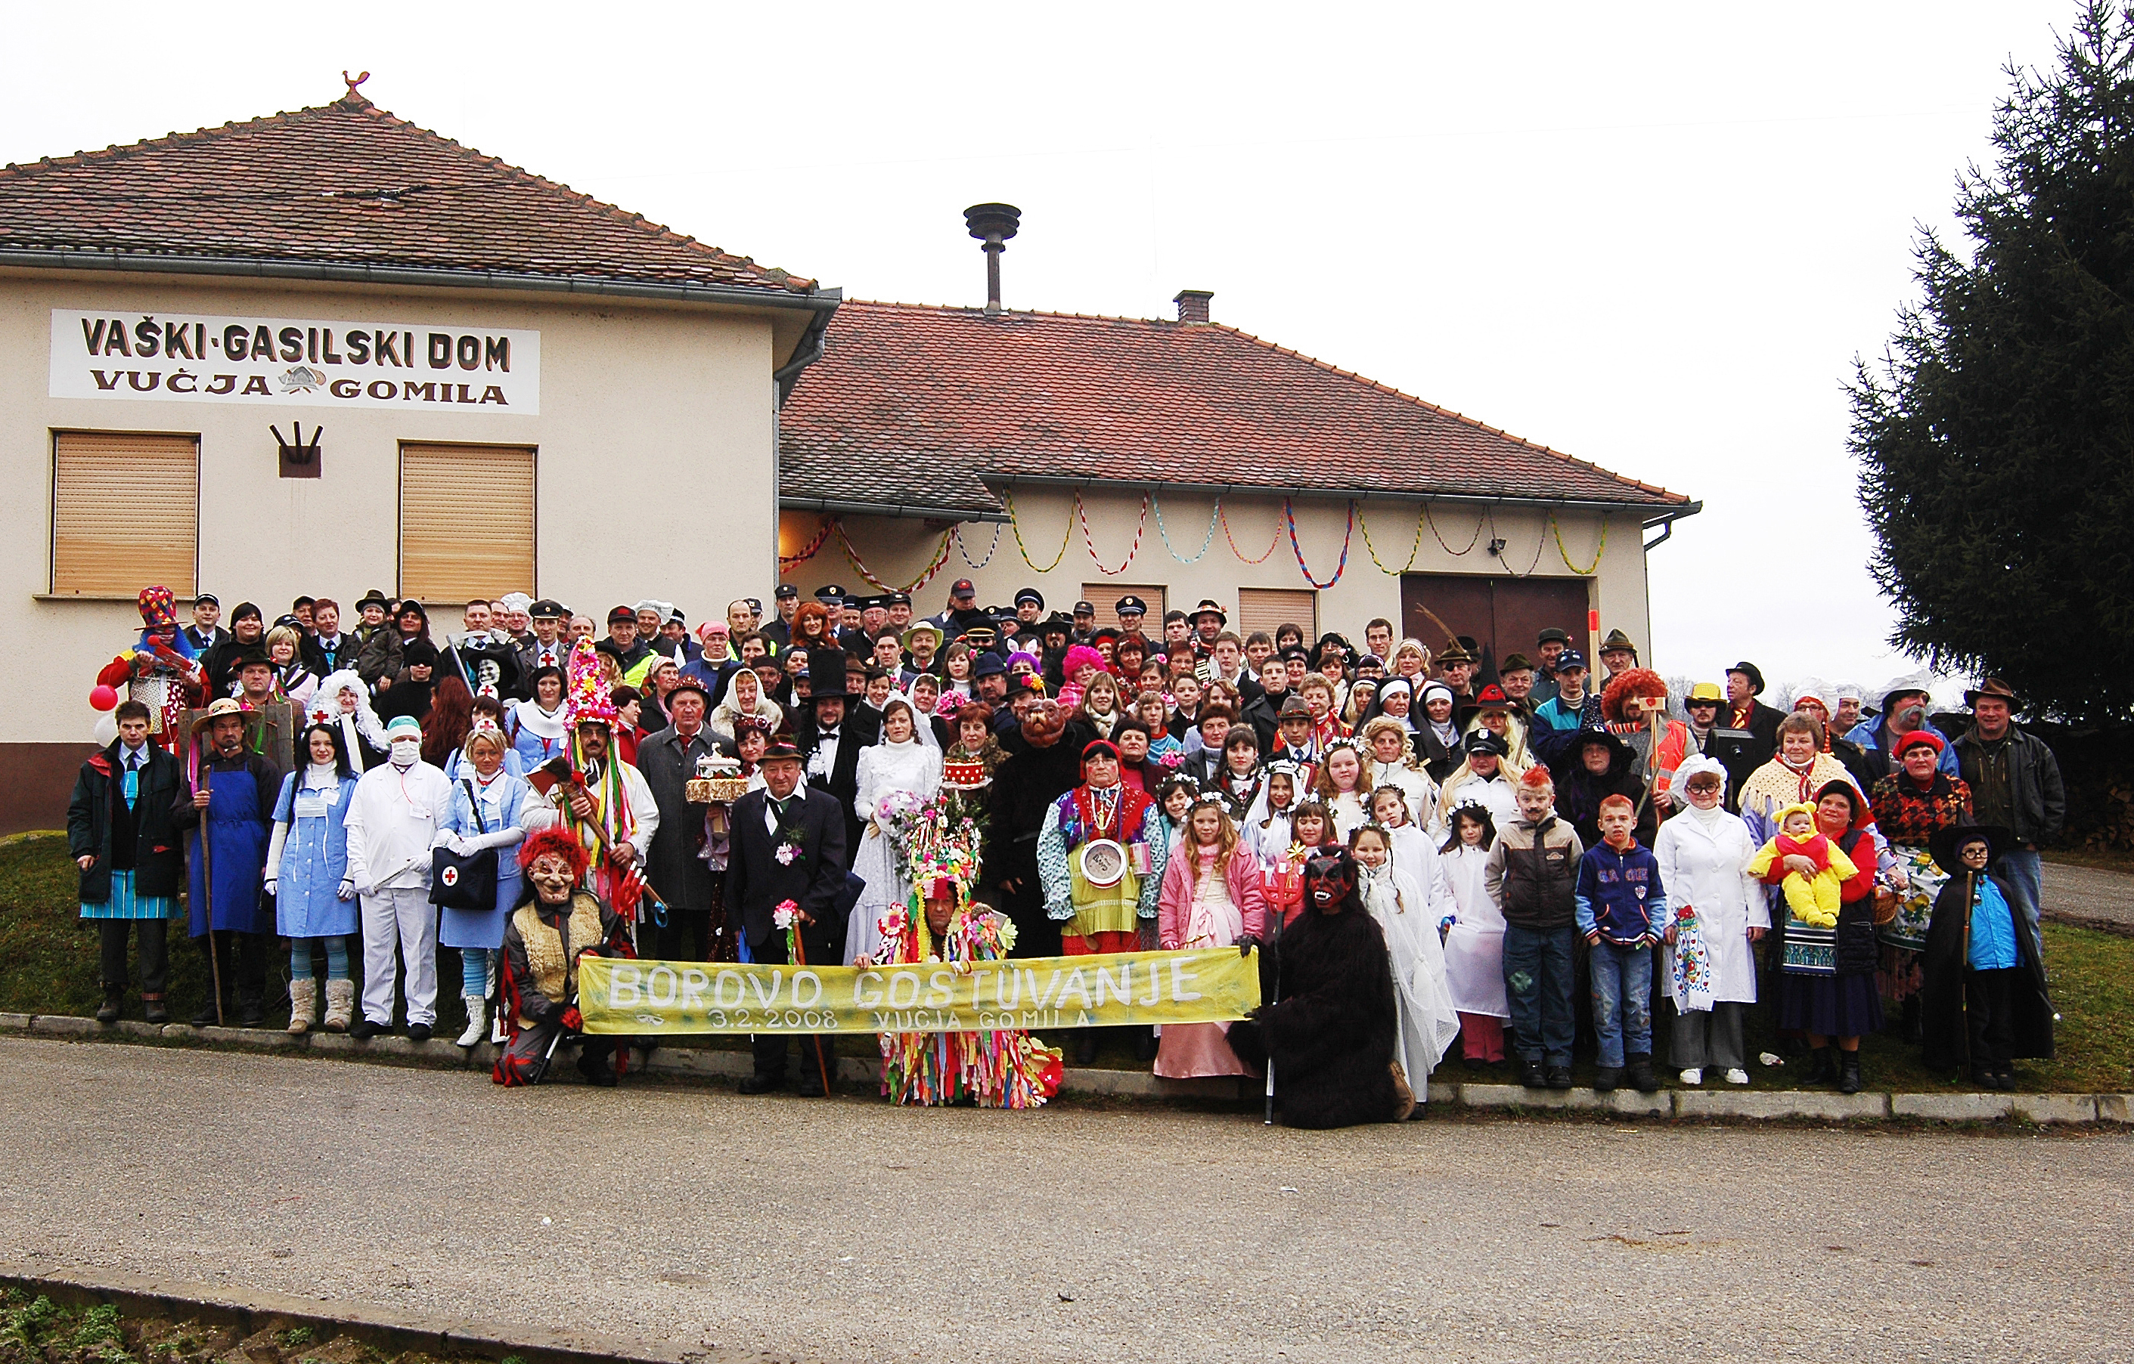Slika 4: Vučja gomila 2008

Zaključek
Škoromati so maska značilna za nekatere kraje v Brkinih. So najznačilnejša maska škoromatije, kjer pa nastopajo tudi druge tradicionalne maske. Pri običaju se izvede povorka, pobirka in na koncu zažig pusta.
Drežniški pust je zelo dramsko dovršena pustna prireditev, ki jo izvajajo v Drežnici. V njej sodelujejo tradicionalne maske, med katerimi je najznačilnejša maska ta grdega. Prav tako je tudi tukaj vključena povorka in pobirka, sledi pa obsodba, usmrtitev in sežig pusta.
Borovo gostüvanje pa je značilno za nekatere prekmurske kraje. Je pustno rajanje,ki vsebuje tako pustne kot ženitovanjske šege, ki so povezane v prireditev. Vključuje poroko, podiranje bora, smešne dialoge...

Viri in literatura
- MÖDERNDORFER V. Verovanja, uvere in običaji Slovencev. Celje: Družba sv. Mohorja, 1946.
- SLOVENSKI veliki leksikon. Ljubljana: Mladinska knjiga, 2007. (2: BI – DE)
- SLOVENSKI veliki leksikon. Ljubljana: Mladinska knjiga, 2007. (11: ST – TU)
- BOROVO gostüvanje. [elektronski vir]. 2012. [citirano: 18. sep. 2014; 10:56]. Dostopno na URL-naslovu: http://www.mizks.gov.si/fileadmin/mk.gov.si/pageuploads/Ministrstvo/Postopki/dediscina/ziva_dediscina/Rzd-02_00003.pdf
- ŠKOROMATI. [elektronski vir]. 2013. [citirano: 18. sep. 2014; 10:56]. Dostopno na URL-naslovu:http://www.skoromati.si/
- DREŽNIŠKI pust. [elektronski vir]. 2002. [citirano 18. sep. 2014; 11:02]. Dostopno na URL-naslovu:http://www.turizem-kranjc.si/drezniski_pust-1.pdf

